MARSCHALL Original mit Cassettenbürste 517 SCB

emco Bautechnik

Eigenschaften

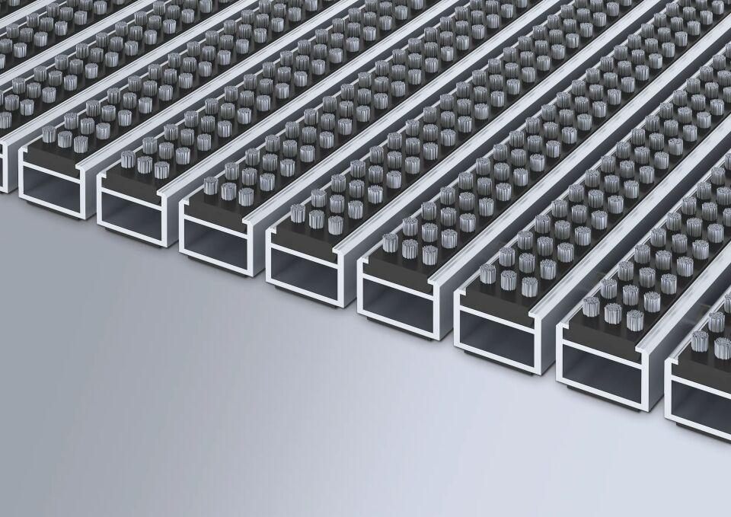

HAN:

517 SCB

Barrierefreiheit

barrierefrei

Beanspruchung

erhöhter Schmutzanfall, starke Frequentierung

Belastbarkeit

befahrbar, begehbar

Bewertungsgruppe Rutschgefahr

R 13

Einsatzort

außen

Farbton

grau, schwarz

Farbton Rahmenprofil

bronze, gold, natur, schwarz, silber

Werkstoff

Aluminium

Höhe (mm)

17,00

Aufbau

Kassettenbürste

Brandverhalten

Cfl-s1

Oberfläche Rahmen/Gestell

eloxiert

Profilabstand (mm)

5,00

Beroll- und Befahrbeitkeit

Einkaufswagen, Elektro-Hubwagen, Hubarbeitsbühne, Hubwagen, Kinderwagen, PKW, Rollstühle, Sackkarre, Transportkarren

Einsatzbereiche

Alters- und Pflegeheim, Arena, Arztpraxis, Bahnhof, Baumarkt, Büro- und Verwaltungsgebäude, Einfamilienhaus, Einkaufscenter, Fachhochschule/Universität, Flughafen, Hotel, Industrie, Kindergarten/Kita, Klinik/Krankenhaus, Lager, Mehrfamilienhaus, Messe, Schule, Sporthalle

Farbtonbezeichnung Hersteller

Grau, Schwarz

Farbtonbezeichnung Rahmenprofil Hersteller

EV3 Gold, C33 Mittelbronze, C35 Schwarz, C31 Edelstahl